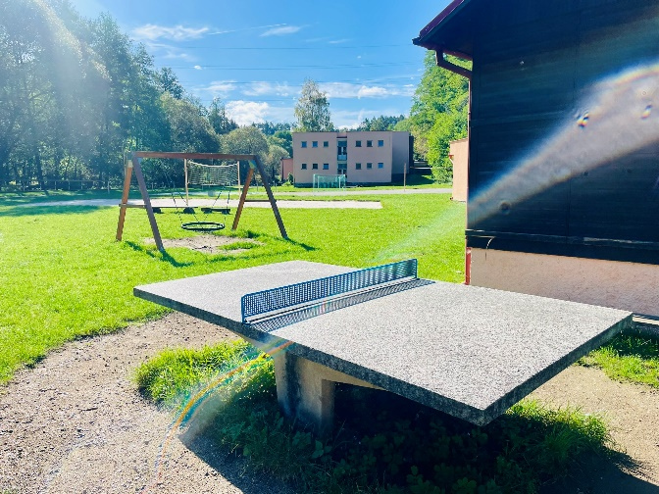

**ADAPTAČNÍ KURZ 2025**

**Vážení rodiče,**

**rádi bychom Vás informovali, že naše škola každoročně pořádá pro žáky prvních ročníků adaptační kurz. Cílem tohoto kurzu je usnadnit a zpříjemnit studentům přechod na střední školu a pomoci jim přirozeně se začlenit do nového kolektivu. Hlavní náplní kurzu jsou aktivity vedoucí ke vzájemnému poznávání, překonávání počátečních obav a zdravě fungujících třídních kolektivů.**

**Kromě třídních učitelů se adaptačního kurzu účastní i výchovná poradkyně a školní metodik prevence.**

**Adaptační kurz organizujeme v rekreačním areálu STAR LINE v Hrachově, který se nachází v přírodě, na kraji lesa na Sedlčansku. Jedná se o jednoduché ubytování s kvalitním stravováním. Areál disponuje kvalitním zázemím pro společenské i sportovní aktivity a mnoha přírodními a kulturními památkami v okolí.**

**Omluvit neúčast studenta na adaptačním kurzu je možné pouze za závažných důvodů vedoucímu adaptačního kurzu Bc. M. Demčákovi.**

**Níže najdete podrobné informace o adaptačním kurzu včetně pokynů k platbě.**

**Za tým 1. KŠPA Kladno**

**Bc. Michal Demčák, vedoucí adaptačního kurzu**

**PODROBNÉ INFORMACE O ADAPTAČNÍM KURZU:**

**Datum: 22. 9. – 24. 9. 2025**

Místo konání: Rekreační středisko Star Line – Hrachov (ubytování zajištěno v hlavní budově a v dřevěných srubech, ložní prádlo zajištěno). Webové stránky RS: [www.starline.cz](http://www.starline.cz)

**Odjezd: 22. 9. 2025 v 8:30 hod.; sraz v 8:15 hod. v ul. Holandská, naproti restauraci Bajkal.**

**Návrat: 24. 9. 2025 cca 13:30 hod. na místo odjezdu.**

Stravování: plná penze (začíná se i končí obědem), pitný režim.

**Potřeby s sebou:**

* sportovní oblečení (s ohledem na aktuální předpověď počasí)
* menší batoh, láhev na pití
* sportovní obuv
* mobily, notebooky a podobné věci, pouze na vlastní odpovědnost (v objektu není trezor)

**Okopírovaný průkaz zdravotní pojišťovny – předání třídním učitelům do 20. 9. 2025.**

**Prohlášení o bezinfekčnosti s datem 22. 9. 2025, prohlášení o odpovědnosti za škody a souhlas s ošetřením žáka – vybíráme při odjezdu (formulář žáci obdrží během prvního týdne v září)**

**Celková cena: 2.200,- Kč** (zahrnuje ubytování, plnou penzi, pitný režim a dopravu).

**Termín platby: do 31. 8. 2025**

**Platba: č. ú.** 51-5217730277/0100, do poznámky uveďte **jméno, příjmení a studijní obor** žáka.

**Závazné přihlášky vyplňte online v přiloženém odkazu, nejpozději do 31. 8. 2025.**

**V případě dalších dotazů kontaktujte vedoucího adaptačního kurzu Bc. Michala Demčáka prostřednictvím e-mailu:** [**demcak@1kspa.cz**](mailto:demcak@1kspa.cz)**.**